- Strona główna
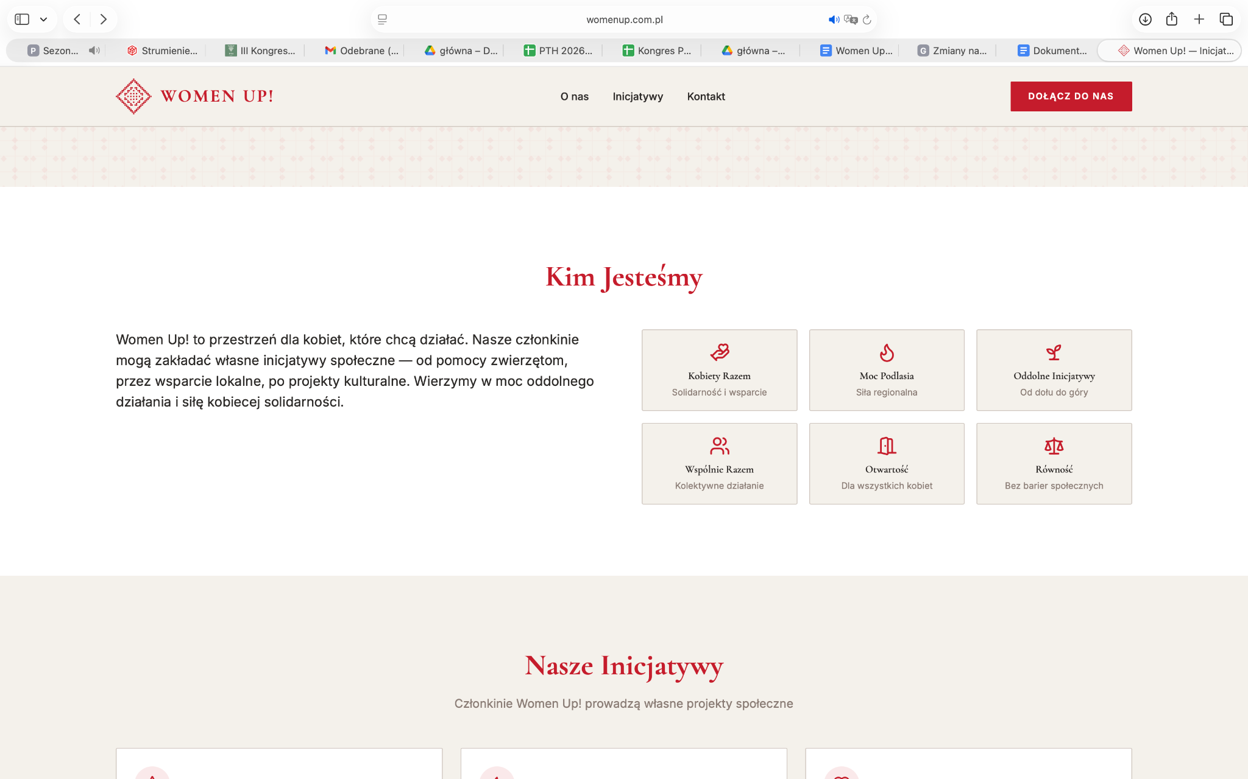

Zamiast tego co powyżej dałabym to:

Kim jesteśmy -> Manifest Women Up!

Słowiańska krew. Współczesna moc.
Nie czekamy na zaproszenie do stołu. Same rozstawiamy krąg.
W Białymstoku, gdzie wiatr niesie szept przodkiń, a lasy pamiętają imiona bogiń, budzimy nową siłę. Jesteśmy Białostoczankami. Kobietami, które wiedzą, że korzenie dają moc, by sięgać gwiazd, a twarde stąpanie po ziemi pozwala przetrwać każdą burzę.

Nasza mądrość (i tu poniżej 3 kafelki, ale większe i bardziej czytelne)
- Zdrowie to nasza Witalność. Jak dawne zielarki, dbamy o ciało z czułością i szacunkiem. Nie czekamy, aż zabraknie sił – profilaktyka to nasz rytuał, a medycyna to nasza tarcza. Nasze zdrowie jest święte, bo jest źródłem naszej energii.
- Kariera to nasza Sprawczość. Budujemy firmy i karierę nie przez walkę, a przez mądrość i współpracę. Jesteśmy Przewodniczkami. Wiemy jak pomnażać dobrobyt, chronić swoje finanse i zarządzać „posagiem” współczesności z godnością i sprytem.
- Kryzys to nasza Inicjacja. Kiedy przychodzi „Zima Duszy” – problemy w firmie, urzędach czy w domu – nie chowamy się w cieniu. Wtedy rozpalamy ogień. Prawo, psychologia i wsparcie sióstr to nasze pochodnie. Wyjdziemy z mroku silniejsze, bo znamy drogę.

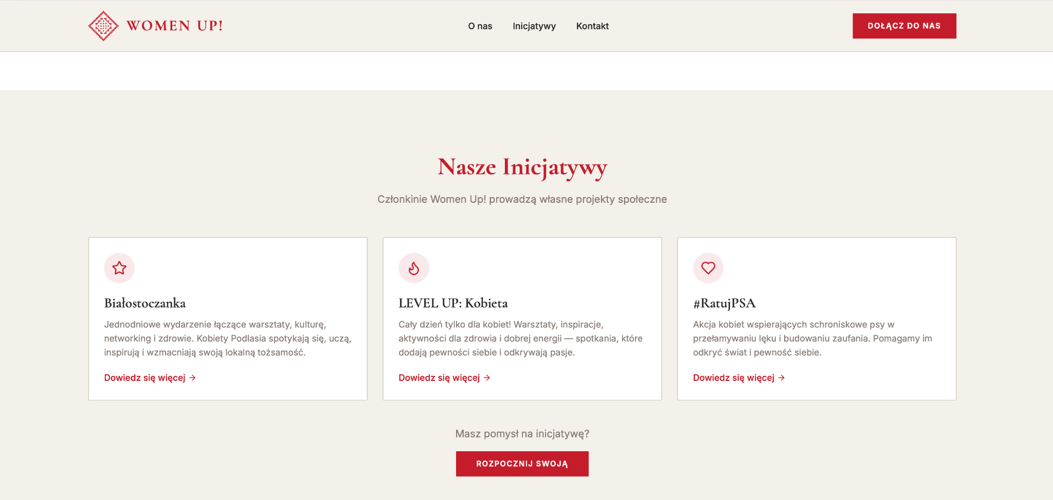

To też zmieńmy, albowiem mamy zakładkę “Inicjatywy”:

Nasze Inicjatywy -> Obietnica Kręgu:
Women Up! to Twoja bezpieczna przystań i Twój bastion. Tu nie musisz niczego udawać. Tu Twoja intuicja spotyka się z paragrafem, a słowiańska dusza z nowoczesnym biznesem.
Podnieś głowę. Poczuj tę moc. Stań z nami w kręgu. Women Up! – Bo każda z nas jest Wiedzącą.

W co wierzymy? - to na środek (poniżej 4 duże kafelki:)
- W wiedzę, która daje wolność. Rozmawiamy o zdrowiu bez lęku i o seksie bez wstydu. Wiemy, że zrozumienie własnego ciała to nasz pierwszy krok do odzyskania mocy.
- W solidarność zamiast rywalizacji. Women Up! to nie sztywny klub, to nowoczesny krąg. Kiedy jedna z nas idzie w górę, podaje rękę kolejnej. Twoja kariera jest naszą wspólną radością.
- W prawo od kryzysu. Nie uciekamy, gdy życie rzuca kłody pod nogi. Jesteśmy tu, by dać Ci „Złotą Teczkę” – konkretne narzędzia prawne, psychologiczne i biznesowe, gdy grunt usuwa się spod stóp. Problemy z urzędem, firmą czy bliskimi nie są Twoim wstydem – są wyzwaniem, przed którym nie stoisz sama.
- W autentyczność. Ściągamy maski "idealnych kobiet". W Women Up! jest miejsce na Twój sukces, Twoje łzy, Twoją ambicję i Twój odpoczynek.

To usuwamy:
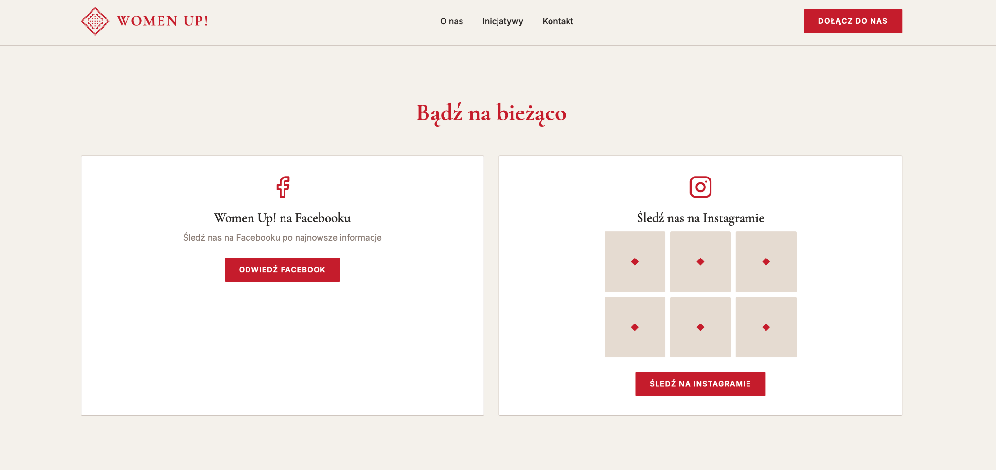

ikonki social mediów aktywne:
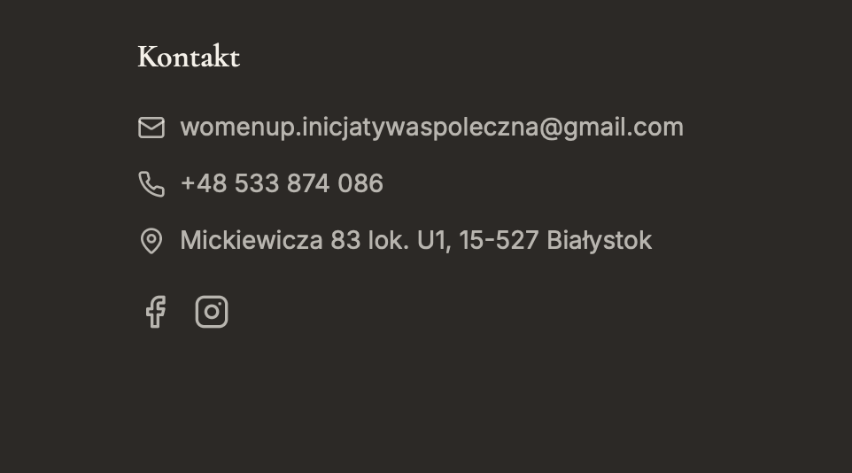

Do podpięcia “Polityka prywatności”
2. Zakładka “O nas”

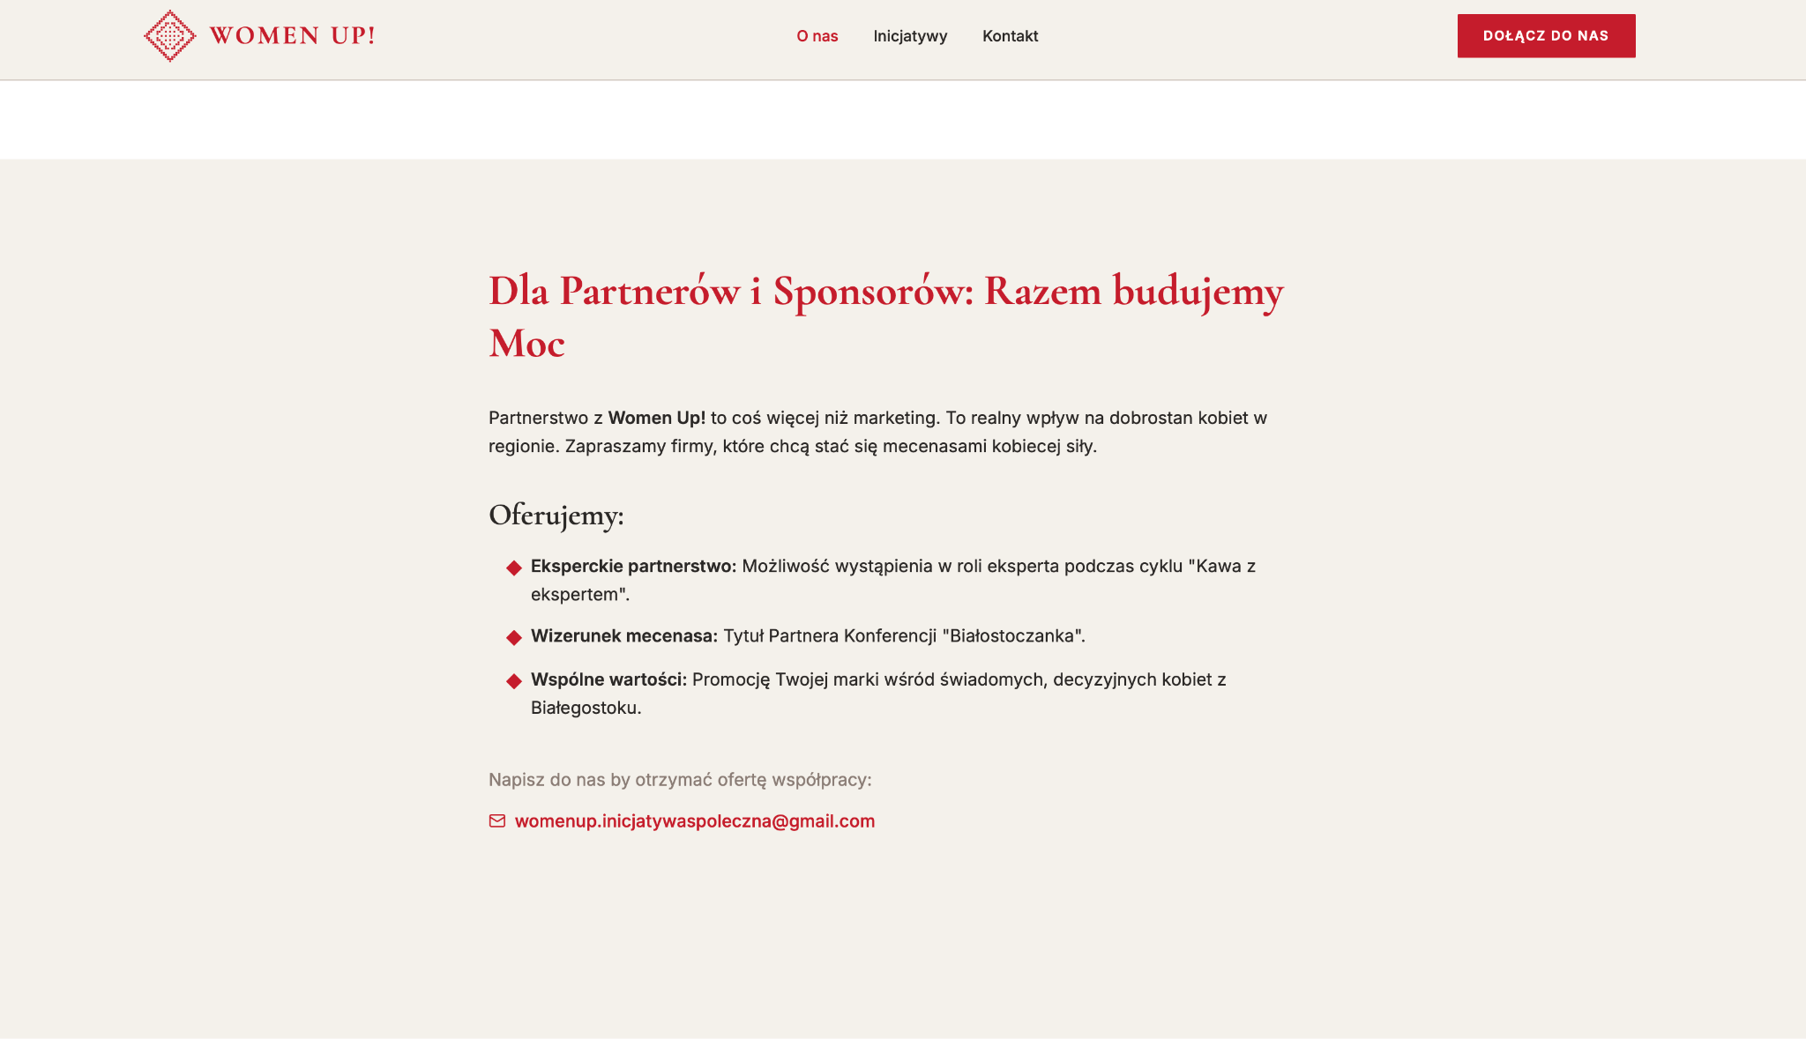

Stąd to usuwamy i przenosimy do zakladki “Inicatywy” na sam dół

w podunkcie drugim usuwamy słowo “Białostoczanka”
dodajemy dodatkowy podunkt:
- Wizerunek Amasadora: wsparcie działań stowarzyszenia w przestrzeni publicznej oraz wzmacnianie siły i potencjału kobiet.

3. Nowa zakładka “Partnerzy”

Zostań Ambasadorem lub Mecenasem Kobiecej Siły

Wierzymy, że Wasza wiedza i wsparcie mogą stać się kluczowym elementem naszej inicjatwy. Zapraszamy do rozmowy o indywidualnym dopasowaniu świadczeń do Waszych celów biznesowych.

Ambasadorzy Kobiecej Siły
(i tu w kafelkach):

- Piotr Kupicha
- Hotel Mercure
- Forum Monopauzy
- Kancelaria M. Soczyńska
- 4OpenMind PharmaMarketing sp. z o.o.

Mecenasi Kobieceh Siły

